УПРАВЛЕНИЕ ФЕДЕРАЛЬНОЙ СЛУЖБЫ ПО НАДЗОРУ В СФЕРЕ ЗАЩИТЫ ПРАВ ПОТРЕБИТЕЛЕЙ И БЛАГОПОЛУЧИЯ ЧЕЛОВЕКА
ПО РЕСПУБЛИКЕ САХА (ЯКУТИЯ)
ФЕДЕРАЛЬНОЕ БЮДЖЕТНОЕ УЧРЕЖДЕНИЕ ЗДРАВООХРАНЕНИЯ
"ЦЕНТР ГИГИЕНЫ И ЭПИДЕМИОЛОГИИ В РЕСПУБЛИКЕ САХА (ЯКУТИЯ)"

Информационно- аналитический бюллетень по оценке качества воды в бассейне реки Вилюй

ЯКУТСК
2019 г.
Информация подготовлена Федеральным бюджетным учреждением здравоохранения «Центр гигиены и эпидемиологии в Республике Саха (Якутия)» (Главный врач Ушкарева О.А.).
В докладе использованы материалы доклада Министерства охраны природы Республики Саха (Якутия) и лабораторные исследования Центра гигиены и эпидемиологии.
В настоящее время подавляющая часть балансовых запасов и практически вся добыча алмазов (почти 99,8 %) Российской Федерации сосредоточены в Республике Саха (Якутия). Алмазодобывающая промышленность республики базируется на коренных и россыпных месторождениях Мало-Ботуобинского, Далдыно-Алакитского, Средне-Мархинского, Анабарского и Приленского алмазоносных районов. Добычные работы здесь производятся Мирнинским, Удачнинским, Айхальским, Нюрбинским и Анабарским горно-обогатительными комбинатами акционерной компании "АЛРОСА".
АК «АЛРОСА» является основным бюджетообразующим предприятием Республики Саха (Якутия). В России компания ведет добычу алмазов на девяти коренных и десяти россыпных месторождениях. Технологическая база производства основана на лучших мировых достижениях науки и техники и уникальном опыте работы в суровых климатических условиях севера России. «АЛРОСА» является и одновременно основным загрязнителем Вилюйского региона.
Открытое акционерное общество «АЛРОСА-Нюрба» было создано в 1997 году как дочернее предприятие акционерной компании «АЛРОСА». Основной его целью стало промышленное освоение алмазных месторождений Накынского кимберлитового поля - трубок «Ботуобинская» и «Нюрбинская», расположенных на территории Нюрбинского района. Сегодня по объемам доходов и уровню рентабельности ОАО «АЛРОСА-Нюрба» достигло уровня лучших подразделений АК «АЛРОСА» и уверенно входит в первую пятерку крупных предприятий нашей республики.
На территории Нюрбинского улуса ведется интенсивное развитие алмазодобывающей промышленности. В связи с этим, актуальным является изучение влияния последствий эксплуатации добывающих предприятий на экологическую ситуацию в регионе и, в первую очередь, на здоровье населения.
Река Вилюй -- левый приток Лены, второй по величине после р. Алдан. Длина реки - 2654 км, площадь водосбора -- 448655 км2, среднемноголетний сток -- 72,4 км3, падение -- 477 м. Принимает 232 притока длиной более 10 км. Средний годовой расход воды - 1450 м3/с. В бассейне около 15000 водотоков, свыше 68000 озер. Это главный водный путь для западных районов Республики Саха (Якутия). В настоящее время Вилюй транспортно обслуживает 6 экономических районов, наиболее интенсивно заселенных в пределах Якутии и имеющих перспективное значение для народного хозяйства. В верхней и средней частях бассейна Вилюя ведется промышленная добыча алмазов, в среднем и нижнем течении имеются эффективные нефте- газоносные месторождения, часть из которых уже разрабатывается, и часть - намечена к разработке. В долине среднего и нижнего Вилюя расположены развитые сельскохозяйственные районы традиционного скотоводства. С началом промышленного освоения региона в середине прошлого века началось интенсивное изменение экологической обстановки, ныне беспокоящее общественность Якутии.
Основные производственные объекты алмазодобывающей промышленности находятся на бассейне реки Марха притока р. Вилюя и на притоках самой р. Вилюй. На бассейне р. Вилюй ведутся усиленные разведочные изыскания на алмазы, нефть и газ. Ведется добыча алмаза, газа и газоконденсата. В связи с этим идет загрязнение поверхностных вод и качество воды реки Вилюй с каждым годом ухудшается, естественный процесс самоочищения не справляется. АК «АЛРОСА» ежегодно из поверхностных водных объектов забирает более 50 млн. куб.м. воды. Река Вилюй и ее притоки являются основным источником водоснабжения населения прибрежных городов и поселков. Наиболее загрязненным притоком р. Вилюй считается река Тангнары (п. Чай) и участок реки Вилюй 2 км ниже г. Вилюйска, где вода оценивается как «грязная».
За последние годы ежегодно алмазодобытчиками в водную систему реки Вилюй в среднем сбрасываются органических веществ (по БПК) 460т, нефтепродуктов - 10 т, взвешенных веществ - 600 т, сухого остатка - 5490 тыс. т, хлоридов - 1370 т, сульфатов - 1700 т, азота общего - 194,28 т, фосфора общего - 22,49 т, магния -314,35 т, железа - 7,54 т, СПАВ -5,44 т, фенолов - 0,12 т, сероводорода - 0,07 т, жиров - 14,09 т, меди - 0,13 т, цинка - 0,35 т, алюминия - 0,44 т, флотореагентов - 0,01 т [3].
Мониторинг за состоянием качества воды реки Вилюй осуществляют испытательные лаборатории Нюрбинской и Мирнинской специализированной инспекции государственного контроля и анализа (СИГЭКиА). Согласно их данным на протяжении последних 10 лет к критическим показателям в реки Вилюй относятся соединения меди, которые в течении года достигают до 10 ПДК. Максимальная достигала до 21 ПДК и фиксировалась у г. Вилюйска. Этот показатель выше, чем в водохранилище. Таким образом, можно сделать вывод о том, что медные соединения выносятся алмазодобытчиками. А также в воде р. Вилюй много соединений железа - 1,7 ПДК, фенолов -2,4 ПДК, органических веществ (по ХПК) - 2,1 ПДК. Случаи высокого загрязнения соединениями цинка до 15,2 ПДК наблюдали в воде у с. Сунтар, повышенного содержания соединений железа до 5,4 ПДК - в р. Улахан Ботуобуя, фенолов до 12 ПДК - в р. Марха. Действующие канализационные очистительные сооружения города Мирного и поселков Мирнинского района не справляются с объемами сточных вод. Экологически опасными остаются драга №201 (для рек Ирелях и Малая Ботуобуя) и отработанный карьер трубки имени XXIII съезда КПСС, в котором накоплено около 3 млн. куб.м. хозбытовых сточных, шахтных вод и захоронено около 900 тонн токсичных химических веществ. Водоочистные сооружения не обеспечивают качественную технологическую и гигиенически эффективную очистку воды для питьевого водоснабжения. Не обеспечена безопасность ряда гидротехнических сооружений АК «АЛРОСА».
В рамках социально-гигиенического мониторинга по государственному заданию Управления Роспотребнадзора по Республике Саха (Якутия) испытательными лабораториями Центр гигиены и эпидемиологии на протяжении многих лет проводится лабораторный мониторинг проб воды поверхностных водоемов Якутии на показатели безопасности. Приоритетными показателями санитарно-гигиенической безопасности водоисточников, расположенных вблизи промышленных предприятий, являются санитарно-химические.
За пятилетний цикл исследований по всей длине изучаемых участков бассейна реки Вилюй (р. Вилюй, р. Ирелях, р. Малая Ботуобия) качество речной воды характеризовалось высоким содержанием таких санитарно-химических веществ как: БПК, м.к. железа, м.к. марганца, м.к. аммиака, а также по показателям цветности, мутности и рН.
В Республике Саха (Якутия) 19 августа 2018 года на месторождении «Иреляхская россыпь» Мирнинского ГОКа АК «АЛРОСА» (ПАО) произошла техногенная авария, которая привела к прорыву четырех дамб дражных котлованов, что послужило причиной масштабного загрязнения водных объектов рек Ирелях, Малая Ботуобия и Вилюй. Данные лабораторного мониторинга, осуществляемого Центром гигиены и эпидемиологии, свидетельствовали о превышении нормативного уровня показателей цветности, БПК, железа и окисляемости пермангантанатной.
В Мирнинском районе процент нестандартных проб из р. Ирелях варьировал от 0% (в 2017 году) до 9,2 % в 2014г. (график№1):
- 2014 год – отобрано 76 проб, из них нестандартных 7 по показателям: перманганатной окисляемости, цветности, железу и БПК. Нестандартные пробы выявлены в феврале и в марте;
- 2015 год – отобрано 76 проб, из них нестандартных 4 по: железу и БПК. Нестандартные пробы выявлены в феврале, апреле и в июне;
-2016 год – отобрано 83 проб, из их нестандартных 2 по: мутности, цветности и железу. Нестандартные пробы выявлены в марте, июле и в декабре;
- 2017 год – отобрано 99 проб, нестандартных в течение года не выявлено;
- 2018 год – отобрано 75 проб, из них нестандартных 5 по: железу, аммиаку и цветности. Нестандартные пробы выявлены в феврале и во время техногенной аварии в августе и в сентябре.
За пять лет лабораторного мониторинга р. Ирелях до техногенной аварии наблюдается практически ежегодное прослеживание ухудшение качества реки по показателям безопасности в зимний и весенне-летний периоды, после техногенной аварии качество поверхностной воды по санитарно-химическим показателям ухудшилось и в осенний период 2018 года.

График№1
Поверхностный источник
(Мирнинский район, река Ирелях)

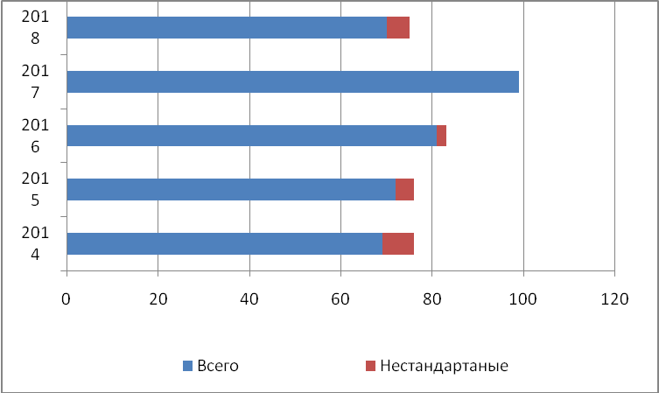

 | 2014 | 2015 | 2016 | 2017 | 2018
Всего | 76 | 76 | 83 | 99 | 75
Нестандартные | 7 | 4 | 2 | 0 | 5

Из поверхностного водоисточника р. Малая Ботуобия – процент нестандартных проб варьирует от 0 % до 10% (в 2018г.) (график №2):
За период с 2014 по 2017 годы отобрано 9 проб, из них нестандартных - не обнаружено. В 2018 году отобрано 42 пробы, из них нестандартных 4 по показателю: железо. Нестандартные пробы выявлены в период август-сентябрь после техногенной аварии.
График №2
Поверхностный источник
(Мирнинский район, река Малая Ботуобия)

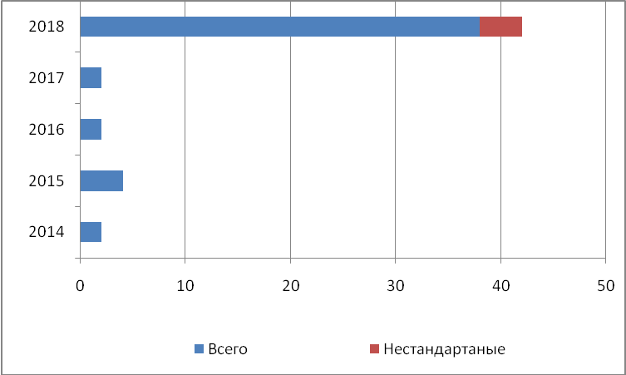

 | 2014 | 2015 | 2016 | 2017 | 2018
Всего | 2 | 4 | 2 | 2 | 42
Нестандартные | 0 | 0 | 0 | 0 | 4
Как видно из таблицы №1 за период с 2014 по 2017 годы лабораторного мониторинга за качеством воды в реке М. Ботуобия до техногенной аварии нестандартных проб не выявлено. По показателям безопасности качество воды ухудшилось в осенний период 2018 года.
Таблица№1

В Вилюйском и Верхневилюйском районах республики процент нестандартных проб из реки Вилюй колеблется от 0% (в 2017 году) до 12 % в 2018г. (график№3):
- 2014 год – отобрано 12 пробы, из них нестандартных 1 по показателю: аммиак. Нестандартная проба выявлена в июле;
- 2015 год – отобрано 12 проб, из них нестандартных 2 по: железу и аммиаку. Нестандартные пробы выявлены в майе и в июле;
- 2016 год – отобрано 37 проб, из них нестандартных 4 по: цветности выявлены в январе, по рН, железу и марганцу в августе, ОКБ и ТКБ – в июле и в сентябре.
- 2017 год – отобрано 22 пробы, нестандартных проб в течение года - не выявлено;
- 2018 год – отобрано 622 пробы, из них нестандартных 75 по: железу, аммиаку, цветности и рН. Нестандартные пробы в мае выявлены только по цветности, по показателям: железо, аммиак, цветность и рН во время техногенной аварии в августе и в сентябре (таблица№2).
.
График №3
Поверхностный источник
(Вилюйский, Верхневилюйский районы, река Вилюй)

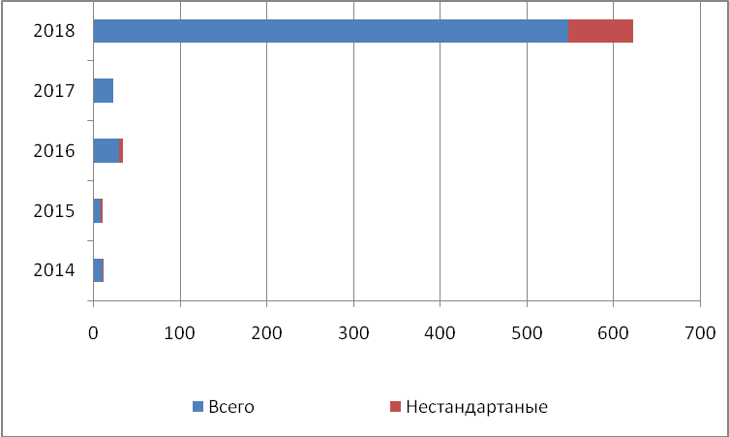

Таблица№2

 | 2014 | 2015 | 2016 | 2017 | 2018
Всего | 11 | 10 | 33 | 22 | 622
Нестандартные | 1 | 2 | 4 | 0 | 75

В Сунтарском районе процент нестандартных проб из поверхностного источника (р. Вилюй) варьирует от 0% (в 2014 и 2017 годах) до 2 % в 2018г. (график №4):
- 2014 год – отобрано 31 проба, из них нестандартных проб – не выявлено;
- 2015 год – отобрано 100 проб, из них нестандартных 1 по: перманганатной окисляемости. Нестандартная проба выявлена в майе;
- 2016 год – отобрано 24 пробы, из них нестандартных - 0;
- 2017 год – отобрано 130 проб, нестандартных 10 по показателям: цветность, перманганатная окисляемость, ОКБ в июне и августе;
- 2018 год – отобрано всего 112 проб, из них нестандартных 2 в п. Тюбяй-Жархан по: железу во время техногенной аварии в августе и в сентябре.
График№4
Поверхностный источник
(Сунтарский район, река Вилюй)

Таблица№3

 | 2014 | 2015 | 2016 | 2017 | 2018
Всего | 31 | 99 | 24 | 130 | 112
Нестандартные | 0 | 1 | 0 | 10 | 2

Стоит отметить, что на участке реки Вилюй в Сунтарскойм районе нестандартных проб по показателю железа выявлено не было. Превышение нормативов наблюдалось только по таким показателям как цветность, перманганатная окисляемость и ОКБ. Однако, в 2018 году после техногенной аварии из 122 пробы 2 явились нестандартными по содержанию м.к. железа (таблица№3).
На отрезке реки Вилюй, проходящей в Нюрбинском районе, процент нестандартных проб колеблется от 1,6% - 6% (в 2014 и 2017 годах) до 4,5 % в 2018г. (график№5):
- 2014 год – отобрано 303 пробы, из них нестандартных 5 по показателям: цветность, мутность, ОКБ и ТКБ. Нестандартные пробы выявлены в майе и в июне;
- 2015 год – отобрано 279 проб, из них нестандартных 7 по: цветности и аммиаку. Нестандартные пробы выявлены в майе и в марте;
- 2016 год – отобрано 385 проб, из них нестандартных 6 по: цветности выявлены в январе, марте, сентябре и в октябре, по ОМЧ – в августе.
- 2017 год – отобрано 122 пробы, нестандартных проб 7 по: цветности и мутности выявлены в январе, майе, июле и в ноябре;
- 2018 год – отобрано 279 проб, из них нестандартных 12 по: ОКБ в январе, мутности в майе, июне и в июле, по аммиаку в июле, по железу во время техногенной аварии в августе и в сентябре (таблица№4).
График №5
Поверхностный источник
Нюрбинский район
Рек. Вилюй

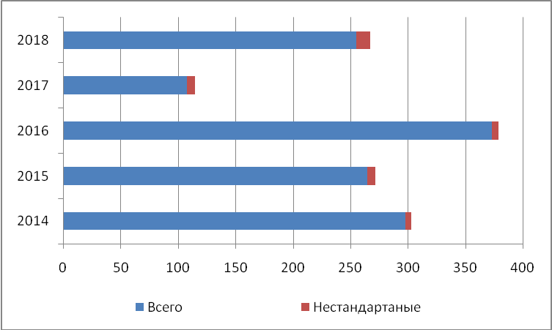

Таблица№4

 | 2014 | 2015 | 2016 | 2017 | 2018
Всего | 303 | 272 | 379 | 115 | 267
Нестандартные | 5 | 7 | 6 | 7 | 12

В целом по Вилюйской группе районов и Мирнинскому району проводимый анализ лабораторных исследований поверхностных водоисточников показал, что с 2014 года и до «техногенной аварии» наблюдается наличие железа и превышение нормируемого показателя массовой концентрации ПДК в 0,5 раза в августе, сентябре 2018 года.

Содержание железа р. Вилюй

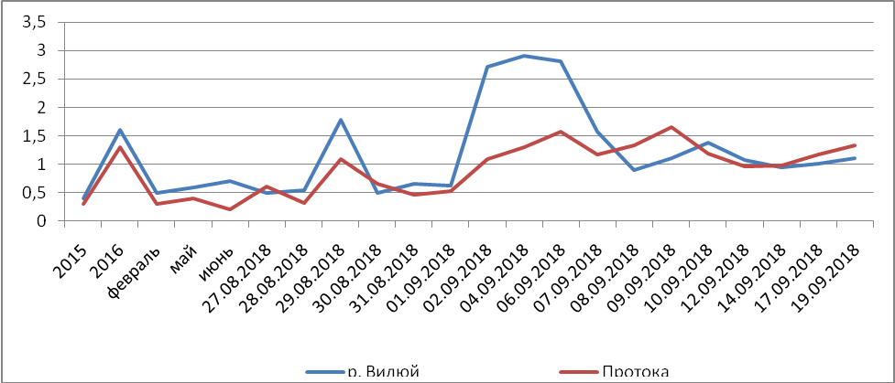

Для сравнения были взяты исследования поверхностных проб воды с реки Вилюй и с протоки р.Вилюй. Анализ показал, что содержание железа в воде пропорционально повышается на протяжении пятилетнего периода, достигая максимума в период «аварии».
С 2015 года наблюдается стойкая тенденция превышения показателей мутности и цветности в системах хозяйственно-питьевого водоснабжения на водоочистных сооружениях, а в период техногенной аварии превышение их, ещё в 2 раза.

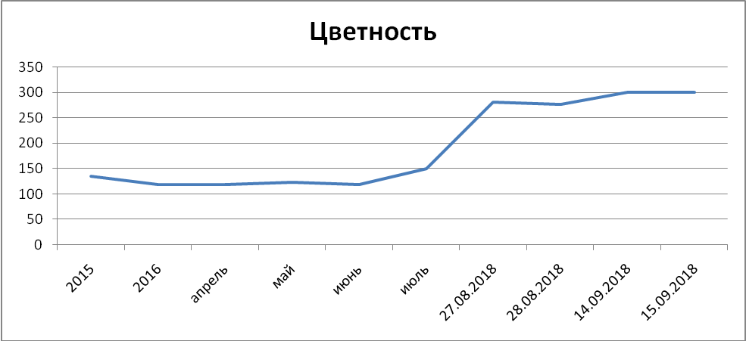
Анализ лабораторного мониторинга работы водоочистных сооружений до очистки и после очистки во время «аварии» показал малую эффективность очистки воды в процессе водоподготовки на ВОС, так, например, показатели цветности уменьшались только на 2 градуса с 300 до 298 градусов, а железа с 1,4 до 1,2 мг/дм³.
Испытательным лабораториями Центра гигиены и эпидемиологии за период «аварии» с 27.08.2018 г. по 17.09.2018 г. были отобрано117 проб воды из реки Вилюй вблизи населенных пунктов, расположенных на территории г.Мирный, г.Нюрбы, с.Сунтары, г.Вилюйска. Из общего количества 115 или 98,3% проб не отвечали требованиям СанПиН 2.1.5.980-00 «Гигиенические требования к охране поверхностных вод», ГН 2.1.5.1315-03 «Предельно допустимые концентрации (ПДК) химических веществ в воде водных объектов хозяйственно-питьевого и культурно-бытового водопользования» и ГН 2.1.5.2280-07 «Предельно допустимые концентрации (ПДК) химических веществ в воде водных объектов хозяйственно-питьевого и культурно-бытового водопользования. Дополнения и изменения №1 к ГН 2.1.5.1315-03». Пробы исследовались по 56 показателям санитарно-химической безопасности водоисточника.
За указанный период проведено 1466 исследований, из них 164 или 11,2% исследований не соответствовали требованиям нормативно-методических документов по показателям безопасности: массовая концентрация железа (суммарно), перманганатная окисляемость, водородный показатель (рН), взвешенные вещества, ХПК, БПК5.
Лабораторные исследования проводились на базах испытательных лабораторных центров в Мирнинском, Сунтарском, Вилюйском районах и в г.Якутске, имеющих аттестаты аккредитации Росаккредитации.

